Pi GUI 调用 Paper2Agent 技术实践
  - Python 环境 技能安装与可核验的执行流程
Stella 2026 年 9 月 19 日
在 Pi GUI 的输入框里写下 /skill:paper2agent，看见 Agent 开始工作，只是这条流程的起点。
真正影响任务能否完成的，往往是后面几个问题：Skill 的脚本有没有随目录一起安装，Pi 调用的是哪个 Python，终端能找到的工具为什么 GUI 找不到，以及“严格验证通过”究竟验证了什么。
本文以一次 Windows 实测为基础，讲清 Pi GUI 调用 Paper2Agent 的技术路径。目标是生成有来源、有审查记录、可以交付给 Agent 读取的论文阅读包。科学训练环境单独说明，不把它当成安装 Paper2Agent 的前提。
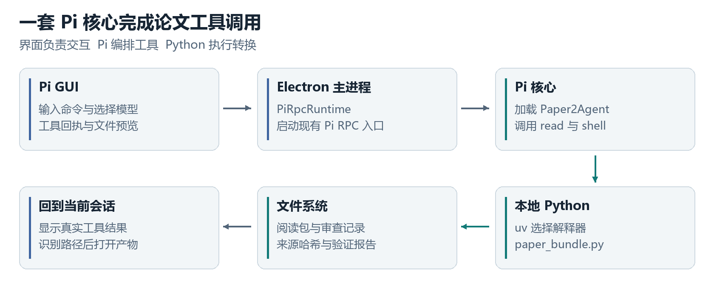
图 1 Pi GUI 到本地转换脚本的调用架构示意。文件需通过被识别的路径打开；并非落盘后一定自动进入预览列表。
测试使用 Pi 0.85.1，Paper2Agent 固定到提交 8c2d059165ef8cdcb70dbea76655b9c2b55b38e6。下文 PowerShell 命令使用 C:\paper-lab 作为可替换示例目录；历史测试实际运行在独立测试目录中，不代表本文又在一台干净电脑上重装验证了一遍。

1 一套 Pi 核心的调用架构
这里的 Pi GUI 指 Stella Pi Workbench。它负责会话、模型选择、工具结果展示和文件预览；Paper2Agent 的转换脚本运行在本机 Python 进程里，不在浏览器页面里。
项目代码中，主进程直接解析 @earendil-works/pi-coding-agent/rpc-entry，由 PiRpcRuntime 启动并通信。接入这个 Skill 不需要修改 Pi 核心，也不需要再部署一个 Team 服务。
Skill 是执行说明和配套文件，Python 是脚本运行环境，模型负责理解任务与调用工具。把这三层分清，排错会容易很多。

2 Python 与命令执行环境
本次用到的环境不是“一套 Python 装全部依赖”：
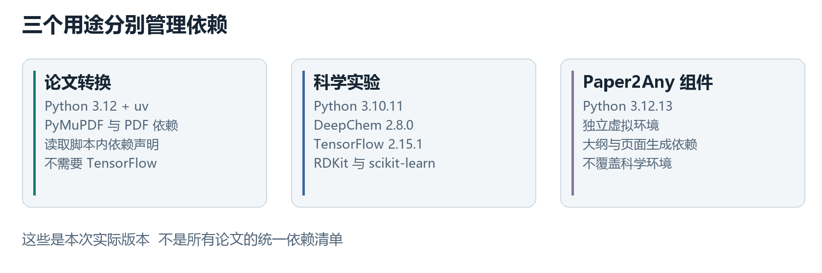
图 2 本次实际环境的隔离方式。Paper2Skill 不依赖科学训练环境，Paper2Any 的 Python 环境也单独维护。
用途 | 本次实际环境 | 何时需要
Pi 原生会话 | Pi 0.85.1、已配置的模型 | GUI 中执行任务
本地命令 | Windows shell；实测使用 Pi 的 bash 工具 | 运行转换脚本
论文转换 | uv 0.11.7、Python 3.12 | Paper2Skill 阅读包
MoleculeNet 训练 | Python 3.10.11、独立虚拟环境 | 需要重跑科学实验时
Paper2Any Python 服务 | Python 3.12.13、另一独立环境 | 另外测试大纲等组件时

Paper2Agent 此版本的 paper_bundle.py 声明最低 Python 3.11，并通过脚本内元数据声明依赖：
参数与依赖
pymupdf==1.28.2
pymupdf4llm==1.28.2
pypdf==6.18.1
pillow==12.2.0
这些是该固定版本的实际声明，不是建议永远锁在这些版本。转换脚本源码
使用 uv run --python 3.12 执行时，uv 会根据脚本声明准备依赖环境。无需为了阅读一篇 PDF，就向系统 Python 安装 TensorFlow、PyTorch 或一整套 Office 服务。uv 脚本运行文档
Windows 还要留意 shell。Pi 的默认 bash 工具会寻找 Git Bash；“电脑有 PowerShell”不等于这个工具必然能用。安装 Git for Windows 通常可以提供 Git Bash。Pi 也提供可配置的 PowerShell 工具，但本次历史测试用的是 bash 路线。下文的配置命令明确写为 PowerShell，不应原样放进 Bash 执行。Pi Windows 说明
先按 uv 官方安装说明 安装工具，再在 PowerShell 检查：
PowerShell
git --version
uv --version
uv python install 3.12
uv python find 3.12
如果刚修改过 PATH，需要重新启动 Pi GUI，让应用继承新的环境。仅在某个终端里设置的变量，也不会自动进入已经打开的 GUI 进程。

3 安装完整的 Paper2Agent Skill
先取得固定版本源码。以下目录不存在时才进行这次新建检出：
PowerShell
$PaperWorkspace = 'C:\paper-lab'
$Paper2AgentRepo = Join-Path $PaperWorkspace 'Paper2Agent'
New-Item -ItemType Directory -Path $PaperWorkspace -Force | Out-Null

git clone https://github.com/jmiao24/Paper2Agent.git $Paper2AgentRepo
if ($LASTEXITCODE -ne 0) { throw 'Paper2Agent 源码获取失败' }

git -C $Paper2AgentRepo checkout --detach 8c2d059165ef8cdcb70dbea76655b9c2b55b38e6
if ($LASTEXITCODE -ne 0) { throw '固定版本检出失败' }

git -C $Paper2AgentRepo rev-parse HEAD
要导入的目录是 Paper2Agent\skills\paper2agent，不是仓库根目录，也不是单独的 SKILL.md。其结构大致如下：
完整 Skill 目录
paper2agent/
├── SKILL.md
├── paper2skill/
│ ├── SKILL.md
│ ├── scripts/
│ └── references/
├── paper2mcp/
│ └── ...
└── paper2agent-paper/
└── ...
根入口负责选择分支。只复制入口文件，Agent 后续就可能读不到 paper2skill/scripts/paper_bundle.py 和审查规范。

本次固定版本的 Windows 补丁
测试时发现，paper2skill/scripts/reading_package.py 中用于比对包内路径的代码，采用了：
Python
rel = str(path.relative_to(root))
Windows 会产生反斜杠，导致路径比较误报。测试副本的修正是：
Python
rel = path.relative_to(root).as_posix()
如果按本文固定提交重现，应在导入前核对并应用这一处修改，保留差异记录。它只改变校验所用的路径表示，不删除校验项。使用新版本时先检查上游是否已修复，不要盲目重复替换。
这一补丁只在测试副本生效，未向上游提交。

GUI 中的安装路径
在 Stella Pi Workbench 中选择论文工作目录，然后进入“PI 原生工作台 → Skills 管理”，点击“添加 Skill 文件夹”，选择上述完整目录。
安装范围有两种：
- 当前项目：写入该项目的 .pi/skills/，项目需要受信任。
- 所有项目：写入当前 Pi Agent 数据目录下的 skills/；默认通常为 ~/.pi/agent/skills/。
Pi 还支持其他 Skill 搜索位置，但本次安装说明只使用上述两种。若启用了 PI_CODING_AGENT_DIR，全局安装目标应以这个实际目录为准，不能只检查默认用户目录。Pi Skill 搜索规则
界面称之为“安装并热加载”。从当前代码看，实现方式是：复制文件夹，保留当前 Session 标识，再重启 Pi 运行时加载资源。正在生成或压缩上下文时，安装会被明确拒绝；它不是对正在执行的任务无感替换脚本。
安装完成后，应在 Skills 管理中看到 paper2agent 及其真实位置。导入本身不会替你安装 Git、Python 或科研依赖。
本次可视化测试为隔离用户环境，预先复制了完整 Skill 目录；之后验证了真实技能发现和调用。上述 GUI 文件夹导入与重载行为另外依据项目代码核对，不把它冒充本次从点击安装到运行的完整 E2E 记录。

4 在 GUI 中发起论文任务
选择工作项目，确认模型已配置，并先做一次真实连接测试。历史测试使用 DeepSeek V4.1 Flash，但这不是 Skill 规定的唯一模型。连接测试通过后，还要确认工具调用正常；若需在本轮审查 PDF 图片，执行环境也必须具备相应的视觉读取能力。
然后回到当前会话，输入 /skill:paper2agent。
历史测试中，技能候选正常出现，Tab 可以确认；补充任务要求后按 Enter，Pi 真正开始执行工具，技能长正文以可展开摘要显示，没有全部铺进聊天记录。尚未结束的任务也能在左侧列表中看到。
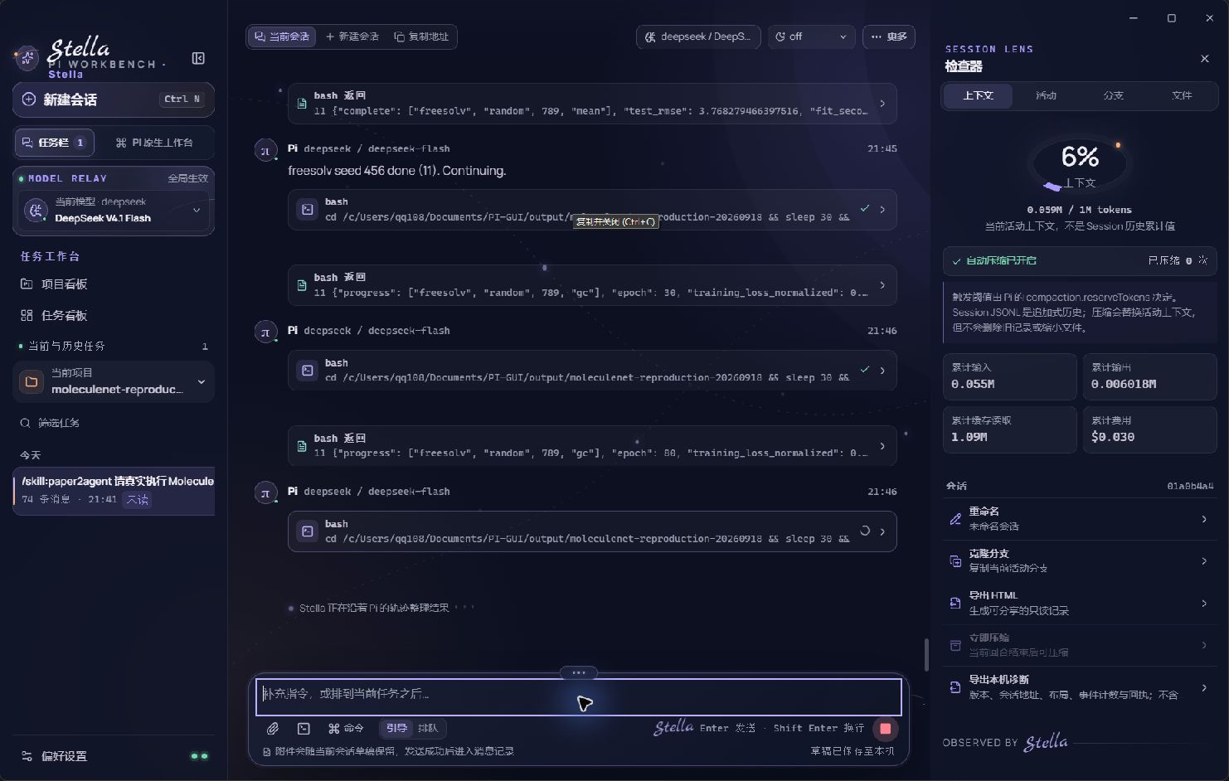
图 3 2026 年 9 月 18 日真实 Pi GUI 截图。左侧任务在运行中可见，中间持续显示工具回执，输入框和停止按钮保留。右侧数值仅是当时界面快照。
下面是一段可改路径后使用的提示词。它是根据测试整理的示例，不是当时会话的逐字转录：
可修改路径后使用的任务示例
/skill:paper2agent
请处理 C:\paper-lab\sources\moleculenet-author-manuscript.pdf。
本次只走 Paper2Skill，不做 Paper2MCP，不启动子代理。

请使用 uv 和 Python 3.12，先报告实际解释器及脚本位置。
工作目录为 C:\paper-lab\review-moleculenet；
最终阅读包为 C:\paper-lab\deliverables\moleculenet-paper。
已有目录不要覆盖，继续已有任务前先核对来源。

保存来源快照，执行 prepare、extract、review-aid。
按照该 Skill 的审查规范核对全部页面、公式、图表、单位和脚注。
无法可靠转成文本的内容保留原图，并明确限制。
如果当前环境不能查看页面图片，请明确报告审查未完成，
不要把未查看的页面标记为 reviewed。

审查完成后 build --require-reviewed，并执行 verify --strict。
交付阅读包位置、verification.json、具体限制和来源哈希。
不要把“生成阅读包”描述为“论文实验复现完成”。
最后仅根据阅读包，回答一个关于数据集划分或评估指标的问题，
并指明对应章节或图表。
这里特意限定 Paper2Skill，因为完整 Paper2MCP 还有源码执行、工具包装、独立代理验证和 MCP 运行时交付等要求。本次没有满足或验证那一整套流程，不能因为两者共用根入口就混为一谈。Paper2MCP 官方要求

5 转换命令与审查步骤
为了排错，也为了能独立复核 Agent 的行为，最好知道 GUI 背后实际执行什么。
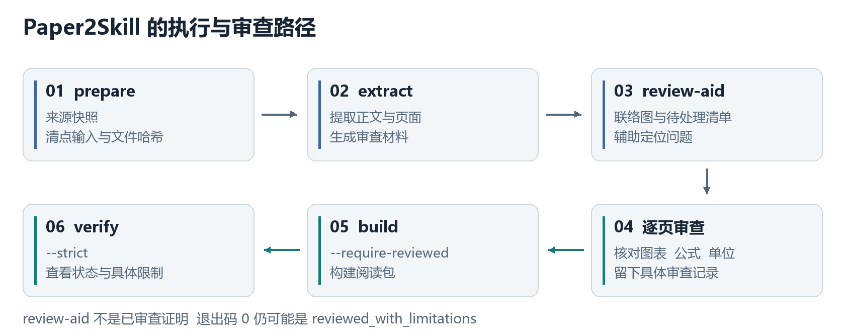
图 4 转换与审查流程示意。逐页审查不能由 review-aid 命令替代，严格验证通过也需要继续阅读具体状态与限制。
以下是按本次命令参数整理的 PowerShell 示例。先将 PDF 保存到给定路径，并从 Skills 管理复制“已安装副本”的位置；示例采用项目级安装：
PowerShell
$PaperWorkspace = 'C:\paper-lab'
$SkillRoot = Join-Path $PaperWorkspace '.pi\skills\paper2agent'
$BundleScript = Join-Path $SkillRoot 'paper2skill\scripts\paper_bundle.py'
$PaperPdf = Join-Path $PaperWorkspace 'sources\moleculenet-author-manuscript.pdf'
$ReviewDir = Join-Path $PaperWorkspace 'review-moleculenet'
$BundleDir = Join-Path $PaperWorkspace 'deliverables\moleculenet-paper'

if (-not (Test-Path -LiteralPath $BundleScript -PathType Leaf)) {
throw '未找到已安装的 Paper2Skill 脚本，请核对 Skill 位置'
}
if (-not (Test-Path -LiteralPath $PaperPdf -PathType Leaf)) {
throw '未找到论文 PDF'
}

uv run --python 3.12 $BundleScript --help
if ($LASTEXITCODE -ne 0) { throw '转换脚本无法启动' }

创建来源快照
PowerShell
uv run --python 3.12 $BundleScript prepare $PaperPdf --work $ReviewDir --name moleculenet-paper --title 'MoleculeNet: a benchmark for molecular machine learning' --main $PaperPdf
if ($LASTEXITCODE -ne 0) { throw 'prepare 失败' }
检查生成的 inventory.json 和 bundle.json，确认输入、正文角色和来源哈希。prepare 要使用新的工作目录；已有目录应按实际状态恢复，而不是删除记录重来。

提取与审查
PowerShell
uv run --python 3.12 $BundleScript extract --work $ReviewDir
if ($LASTEXITCODE -ne 0) { throw 'extract 失败' }

uv run --python 3.12 $BundleScript review-aid --work $ReviewDir
if ($LASTEXITCODE -ne 0) { throw 'review-aid 失败' }
到这里，不能直接写“转换完成”。下一步要按照 Skill 的 references/review-plan.md，对照页面图像检查正文顺序、公式、跨页内容、表格和脚注，并记录具体审查意见。
review-aid 生成的是联络图和待处理清单，不会替人或 Agent 看过所有页面。对扫描 PDF，OCR 还可能需要对应语言数据；即使没有文本提取错误，公式和上下标也仍需视觉核对。上游审查计划说明
历史测试使用了 reuse-review，因为同一份 PDF 已由主代理完成过逐页审查，且源文件 SHA-256 完全相同。首次处理一篇论文时没有这个前提，不能复制别人的 reviewed: true 来代替自己的审查。本次也没有新增独立审查代理。

构建与严格验证
PowerShell
uv run --python 3.12 $BundleScript build --work $ReviewDir --output $BundleDir --require-reviewed
if ($LASTEXITCODE -ne 0) { throw '阅读包构建未通过' }

uv run --python 3.12 $BundleScript verify --work $ReviewDir --strict
if ($LASTEXITCODE -ne 0) { throw '严格验证未通过，请检查具体诊断' }

Get-Content -LiteralPath (Join-Path $ReviewDir 'verification.json') -Raw
如果有未解决的诊断，修正应回到审查计划和来源证据，再重新构建。不要直接改最终阅读包来消除报错，那会破坏生成记录与哈希的一致性。
本次实际结果是：
验证结果
{
"status": "reviewed_with_limitations",
"mechanical_ok": true,
"all_sources_agent_reviewed": true,
"issues": []
}
--strict 在 reviewed 和 reviewed_with_limitations 两种状态下都会返回 0，所以应同时阅读状态与限制，不能只检查退出码。这个例子的限制包括复杂表格保留为图片，以及复用了同源的主代理审查记录。Paper2Skill 构建与验证定义
最后还要做一次实际检索：只给 Agent 阅读包，要求它回答一个与论文方法有关的问题并定位来源。文件完整与内容可用是两项不同的检查。
在这次 GUI 测试中，文件落盘并不保证自动进入右侧文件列表。助手消息中的绝对路径用行内代码表示时能够被识别，用粗体包裹同一路径时却未被识别。因此交付时还应实际点击文件入口，确认可以打开，而不是只检查磁盘上有文件。

6 独立的科学实验环境
Paper2Skill 负责整理论文材料。重跑 MoleculeNet 的模型训练，是另外一层工作。
本次科学环境采用 Python 3.10.11，核心依赖如下：
参数与依赖
deepchem==2.8.0
tensorflow==2.15.1
rdkit==2023.9.6
scikit-learn==1.4.2
numpy==1.26.4
pandas==2.2.2
pytest==8.3.5
实际运行使用 Windows CPU、4 线程，没有 GPU。这里的版本组合来自本次记录，不是 Paper2Agent 对所有论文的通用要求。
若已经取得本次实验代码和数据，可在实验目录中创建独立环境，并明确调用其解释器：
PowerShell
# 在包含 requirements.txt、benchmark.py 和数据的实验目录执行。
# .venv-science 应为本次新建环境，不能覆盖已有环境。
uv venv --python 3.10.11 .venv-science
if ($LASTEXITCODE -ne 0) { throw '科学环境创建失败' }

uv pip install --python .\.venv-science\Scripts\python.exe -r requirements.txt
if ($LASTEXITCODE -ne 0) { throw '科学依赖安装失败' }

.\.venv-science\Scripts\python.exe --version
.\.venv-science\Scripts\python.exe benchmark.py --output results-new
if ($LASTEXITCODE -ne 0) { throw '科学实验执行失败' }
benchmark.py 是本次测试的配套代码，不是安装 Paper2Agent 就会自动出现的官方命令。新批次必须用新输出目录，并重新核对对应的原始数据、分区、预测和指标；旧的审计回执不能证明新批次通过。
历史实验共执行 48 次训练或基线评估。FreeSolv 的单位错误、ESOL 的重复结构、随机划分与骨架划分的区别，都需要由科学代码和数据审计处理。更换 GUI 或模型，不会自动解决这些问题。
Paper2Any 的 Python 组件也使用独立环境。那次测试选择 Python 3.12.13，并不意味着该项目声明“只支持 Python 3.12”；隔离的目的，是避免它的依赖解析结果覆盖已经验证的科学环境。

7 可视化测试发现的问题
这次 Pi GUI 测试，技能补全、Enter 发送、运行中任务可见、工具调用回执，以及右侧 Markdown 文件切换都实际通过了检查。
但仍有几个与长任务直接相关的问题。
长会话刷新失败。 在约 350 个持久化事件后，测试版本出现 Electron contextBridge recursion depth exceeded。后续请求仍被 Pi 接收，工具流也继续，但完整界面状态刷新失败。这说明“后台任务在跑”和“界面状态正确”必须分别验证。这个数值是该次观察点，不是已证明的固定触发阈值。
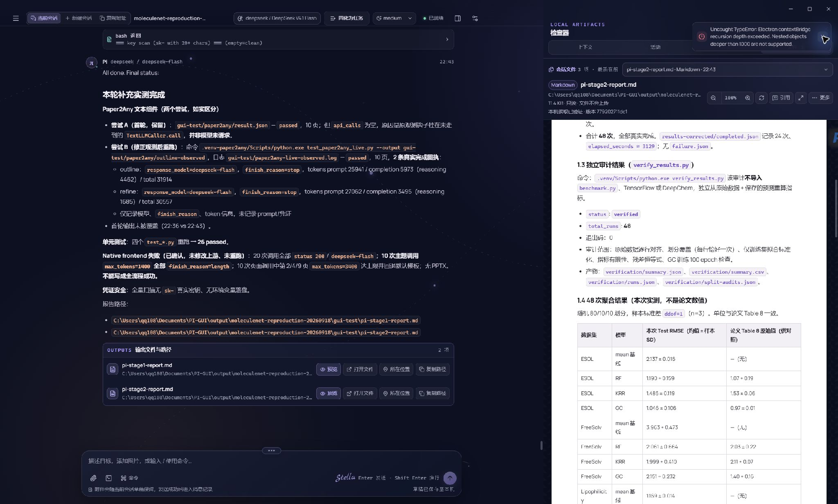
图 5 真实测试截图同时保留报告预览与右上角 contextBridge 错误。它说明界面可显示部分内容，但长会话全量状态刷新仍然失败。
停止等待不等于后台进程全部退出。 一次通过 nohup 启动的科学子进程，在 Pi 停止等待工具后仍继续运行。处理此类问题要核对具体进程、命令行和输出文件，不能看到会话停止就立即重复启动同一实验。
预览不等于源文件损坏。 PPTX 在窄右栏以 100% 显示时有裁切，手动缩到 70% 才能看到整页。PDF 页面视觉显示可用，但文本辅助提取出现提示。它们分别属于预览布局和辅助读取问题，不能仅凭界面表现认定原始文件有错。
这些是 2026 年 9 月 18 日测试快照中的观察，不是对所有后续版本的结论。本文没有重新进行全套 GUI 回归，也没有把这些问题标记成已修复。
排查时可以按现象缩小范围：
现象 | 优先核对
找不到 /skill:paper2agent | Skill 根目录、安装范围、项目是否受信任、实际 Agent 数据目录
能找到 Skill，却找不到脚本 | 是否只导入了 SKILL.md，是否选错文件夹层级
终端可运行，GUI 报找不到命令 | GUI 继承的 PATH、解释器绝对路径、实际 shell
验证报告为未审查或有诊断 | 页面审查记录、来源哈希、具体错误，不应绕过校验
界面似乎卡住但日志继续增长 | 会话状态传输、后台进程和实际输出，避免重复执行

8 交付文件与验收依据
一次可检查的论文任务，至少应保留三类东西。
首先是阅读包本身，供后续 Agent 使用；其次是独立的审查目录，保存来源、审查记录和 verification.json；如果执行过实验，还应有解释器与依赖版本、运行参数、预测文件及核验结果。
Pi GUI 的作用，是把这些过程放到一个能观察、能追踪、能打开文件的工作台里。科学依赖仍留在独立环境，原始记录仍保留在文件系统，Pi 核心也不需要因为一个论文工具而再复制一套。
本次已证明的是：在明确环境和范围后，Pi GUI 可以真实调用 Paper2Agent 的 Paper2Skill 流程并产出经过验证的阅读包。完整论文复现、代码转 MCP，以及长任务交互稳定性，仍需各自的证据，不能由这一个结果代替。
测试与资料核查截至 2026 年 9 月 19 日。本文所列命令与参数依据固定版本源码及保存的运行记录整理。跨平台安装与完整 GUI 回归不在本次验证范围内。

